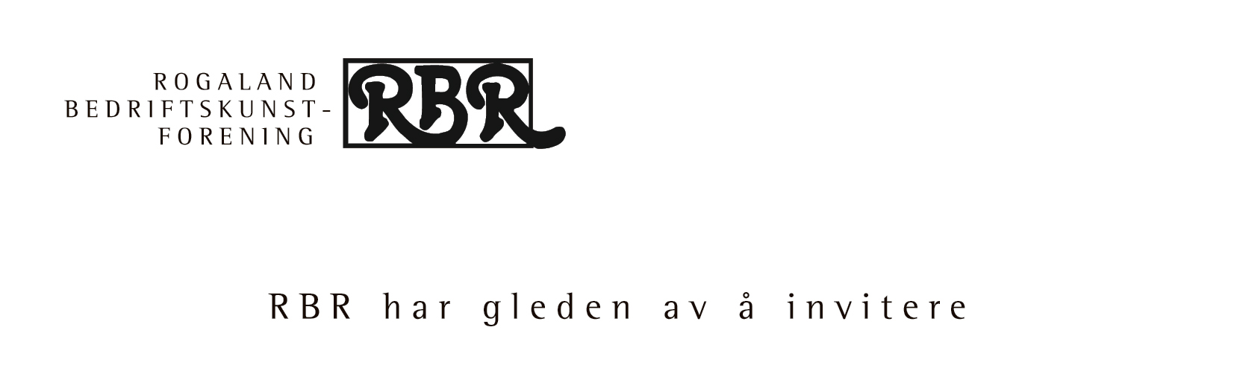

til kunstforedrag i

Rogaland Kunstmuseum

onsdag 5. september, kl. 19.00

av
kunsthistoriker

Tommy Sørbø

(se omtale i Stavanger Aftenblad 01.09.07)

Enkel servering, gratis inngang for RBR-medlemmer.

Vel møtt !

Påmelding

Totalt antall deltakere: 40 personer.

Den enkelte bedriftskunstforening kan melde på maks 4 personer.

Dersom flere ønsker å delta blir de satt på venteliste.

Påmeldingene blir registrert i mottatt rekkefølge.
Påmelding senest mandag 3. september 2006
til: E-post: jof@nortrain.no / Telefaks: 51 69 27 27
…. eller via vår hjemmeside www.rbr-rapport.no

Navn 1 ………………………………………
Navn 2 ………………………………………

Navn 3 ………………………………………
Navn 4 ………………………………………
Venteliste 1 : ……………………………………
Venteliste 2 : ……………………………………

Navn på bedriftskunstforeningen : …………………………………
Kontaktperson : …………………………………

Telefon : ……..…………………………..

E-post : ……..…………………………..

